По вопросам продаж и поддержки обращайтесь:
Архангельск (8182)63-90-72  Астана +7(7172)727-132  Белгород (4722)40-23-64  Брянск (4832)59-03-52  Владивосток (423)249-28-31  Волгоград (844)278-03-48  Вологда (8172)26-41-59  Воронеж (473)204-51-73  Екатеринбург (343)384-55-89  Иваново (4932)77-34-06  Ижевск (3412)26-03-58  Казань (843)206-01-48 | Калининград (4012)72-03-81  Калуга (4842)92-23-67  Кемерово (3842)65-04-62  Киров (8332)68-02-04  Краснодар (861)203-40-90  Красноярск (391)204-63-61  Курск (4712)77-13-04  Липецк (4742)52-20-81  Магнитогорск (3519)55-03-13  Москва (495)268-04-70  Мурманск (8152)59-64-93  Набережные Челны (8552)20-53-41 | Нижний Новгород (831)429-08-12  Новокузнецк (3843)20-46-81  Новосибирск (383)227-86-73  Орел (4862)44-53-42  Оренбург (3532)37-68-04  Пенза (8412)22-31-16  Пермь (342)205-81-47  Ростов-на-Дону (863)308-18-15  Рязань (4912)46-61-64  Самара (846)206-03-16  Санкт-Петербург (812)309-46-40  Саратов (845)249-38-78 | Смоленск (4812)29-41-54  Сочи (862)225-72-31  Ставрополь (8652)20-65-13  Тверь (4822)63-31-35  Томск (3822)98-41-53  Тула (4872)74-02-29  Тюмень (3452)66-21-18  Ульяновск (8422)24-23-59  Уфа (347)229-48-12  Челябинск (351)202-03-61  Череповец (8202)49-02-64  Ярославль (4852)69-52-93
Опросный лист отправлять: asr@nt-rt.ru

Информация о заказчике
Предприятие *: |  |  | Промышленность:
Адрес: | Тел. / факс *: e-mail:
Контактное лицо: * |  | Должность:
Опросный лист для выбора уровнемеров
Требуемое измерение * | Требования к уровнемеру
Уровень  Раздел фаз  Объем  (другое) | Погрешность: | Встроенный дисплей
 | Исполнение по взрывозащите *:
Выходной сигнал:
Материал корпуса:

Предпочтительный тип уровнемера
Бесконтактный радарный | Волноводный радарный | Ультразвуковой | Количество:
Позиция ( Тэг ) :

Информация о процессе
Наименование процесса *:
Измеряемая среда *: | Агрессивность среды:
Диэлектрическая проницаемость: | 1,6 - 2 | 2 - 3 | 3 - 10 | >10
Температура процесса *: Мин. Норм. Макс. ⁰С
Температура окружающей среды: Мин. Норм. Макс. ⁰С
Давление процесса *: Мин. Норм. Макс.
Плотность среды: кг/м³ | Вязкость: cP cСт ______ при температуре: ⁰С
Турбулентность: Причина турбулентности:
Примерное колебание уровня из-за турбулентности: мм
Скорость изменения уровня при наливе: мм/с | Скорость изменения уровня при сливе: мм/с
Какие из следующих характеристик имеет измеряемая среда? (отметить все, что имеет место)
Насыщена пузырьками газа (аэрирована) | Может обволакивать смачиваемые детали
Многофазная жидкость (заполнить таблицу ниже) | Пары могут обволакивать не смачиваемые поверхности
Возможна кристаллизация / налипание | Имеется твердый осадок
Объем над жидкостью имеет | (отметьте все, что имеет место):
Пары продукта легкие / тяжелые | Подушку инертного газа
Пыль | Конденсацию на поверхностях
Пена: | Примерная толщина слоя: мм
Какие категории точнее всего описывают пену в данном случае?
Легкая пена, большие пузыри, обилие воздуха (пример: пена от пробулькивания воздуха через среду).
Смесь плотной и легкой пены. Четкий раздел фаз с жидкостью (пример: пена в стакане пива).
Плотная пена, маленькие пузырьки. Четкий раздел фаз с жидкостью (пример: крем для бритья).
Плотная или легкая пена, но имеет слой эмульсии между пеной и жидкостью.

Только многофазные применения *
Верхний продукт *: | Нижний продукт *:
Диэлектрическая проницаемость верхнего продукта:  (точное значение!) | Диэлектрическая проницаемость нижнего продукта:  (точное значение!)
Толщина слоя верхнего продукта: от мм / до мм
* - Поля для обязательного заполнения
Тип установки/монтажа
на резервуар * | на камере * | в успокоительной трубе * | открытое пространство *
Возможные ограничения для монтажа уровнемера?
Нет ограничений | Монтаж только сверху | Монтаж только сбоку
Продолжение
Геометрические размеры резервуара
A. Высота резервуара:
B. Диаметр резервуара:
C. Минимальный уровень:
D. Максимальный уровень:
G. Высота верхнего отбора:
H. Расположение патрубка от стенки:
Материал резервуара: *

Геометрические размеры выносной камеры
1. ДУ выносной камеры / байпаса: |  |  |  | 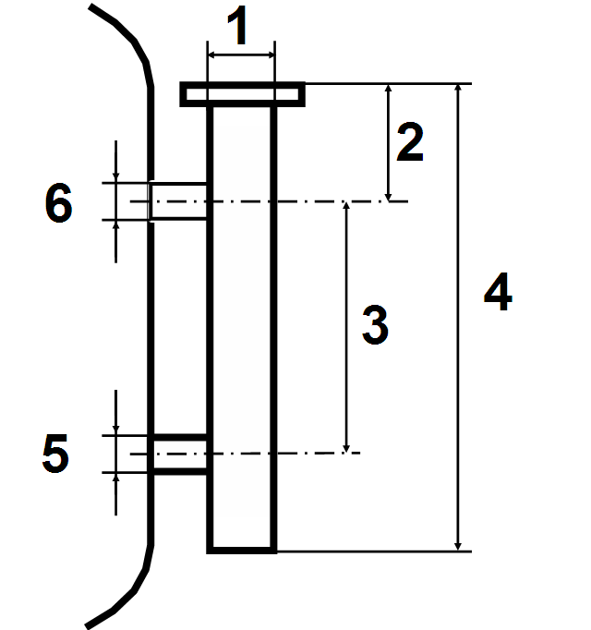
2. Расстояние от фланца до оси отвода:
3. Межосевое расстояние (диапазон измерений)
4. Высота камеры:
5. ДУ отвода:
6. ДУ отвода:
Материал камеры:*
Технологическое соединение с процессом, верхний патрубок (G)
Фланцевое присоединение |  |  | Резьбовое присоединение
Размер фланца *  (стандарт EN(DIN), плоские).  DN50 PN40  DN80 PN16  DN80 PN40  DN100 PN16  DN100 PN40  DN150 PN16  DN200 PN16 | Другое:  *  Форма / исполнение: |  | Тип и размер резьбы  1,5" NPT  1" NPT  G 1 ½ "  G 1" |  | Монтажный кронштейн для установки уровнемера над открытым резервуаром / открытом пространстве
Ответный фланец: Материал ответного фланца:
Шеф - надзор: (Если шеф-надзор необходим, смотрите Приложение 1)

Если Ваш технологический резервуар или емкость имеет сложную конструкцию, внутреннее оборудование или другие особенности, необходимо совместно с заполненным опросным листом направить эскиз или чертеж Вашего резервуара с указанием размеров, приведенных на чертеже Примера вверху. Пожалуйста, отметьте предпочтительные места для установки уровнемеров, внутренние конструкции (расположение мешалок, лестниц, перегородок, термоэлементов, если таковые имеются), места ввода наливного и сливного трубопроводов и их внутренние диаметры.

По вопросам продаж и поддержки обращайтесь:
Архангельск (8182)63-90-72  Астана +7(7172)727-132  Белгород (4722)40-23-64  Брянск (4832)59-03-52  Владивосток (423)249-28-31  Волгоград (844)278-03-48  Вологда (8172)26-41-59  Воронеж (473)204-51-73  Екатеринбург (343)384-55-89  Иваново (4932)77-34-06  Ижевск (3412)26-03-58  Казань (843)206-01-48 | Калининград (4012)72-03-81  Калуга (4842)92-23-67  Кемерово (3842)65-04-62  Киров (8332)68-02-04  Краснодар (861)203-40-90  Красноярск (391)204-63-61  Курск (4712)77-13-04  Липецк (4742)52-20-81  Магнитогорск (3519)55-03-13  Москва (495)268-04-70  Мурманск (8152)59-64-93  Набережные Челны (8552)20-53-41 | Нижний Новгород (831)429-08-12  Новокузнецк (3843)20-46-81  Новосибирск (383)227-86-73  Орел (4862)44-53-42  Оренбург (3532)37-68-04  Пенза (8412)22-31-16  Пермь (342)205-81-47  Ростов-на-Дону (863)308-18-15  Рязань (4912)46-61-64  Самара (846)206-03-16  Санкт-Петербург (812)309-46-40  Саратов (845)249-38-78 | Смоленск (4812)29-41-54  Сочи (862)225-72-31  Ставрополь (8652)20-65-13  Тверь (4822)63-31-35  Томск (3822)98-41-53  Тула (4872)74-02-29  Тюмень (3452)66-21-18  Ульяновск (8422)24-23-59  Уфа (347)229-48-12  Челябинск (351)202-03-61  Череповец (8202)49-02-64  Ярославль (4852)69-52-93
Опросный лист отправлять: asr@nt-rt.ru

